**TÀI LIỆU MÔ TẢ NGHIỆP VỤ**

Chức năng : PHÂN QUYỀN

Người viết tài liệu: Đỗ Nguyễn Lan Anh

|  |  |  |
| --- | --- | --- |
| Lần thay đổi | Ngày thay đổi | Người thay đổi |
| 1 | 08/04/2019 | Đỗ Nguyễn Lan Anh |
|  |  |  |

**LỊCH SỬ THAY ĐỔI**

I, Mô tả chung về module

1, Tên project: MovieTicket

2, Tên module: Phân quyền người dùng

3, Mô tả chức năng: Phân quyền người dùng

4, Mô tả quy trình



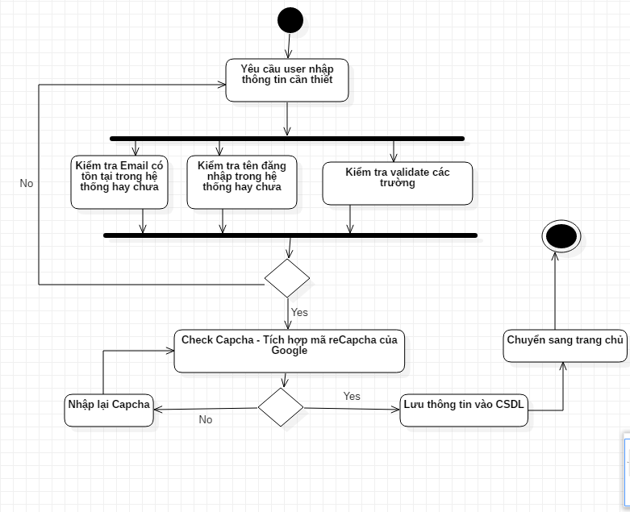

II, Mô tả chi tiết.

1, Sau khi người dùng đăng nhập, trên div phân quyền sẽ hiển thị avatar mặc định: components/res/avatar.jpg và Họ và tên của người dùng vừa đăng nhập.

Khi click chuột vào avartar sẽ hiện nav-item ở dưới gồm 2 trường: Đổi mật khẩu, đăng xuất

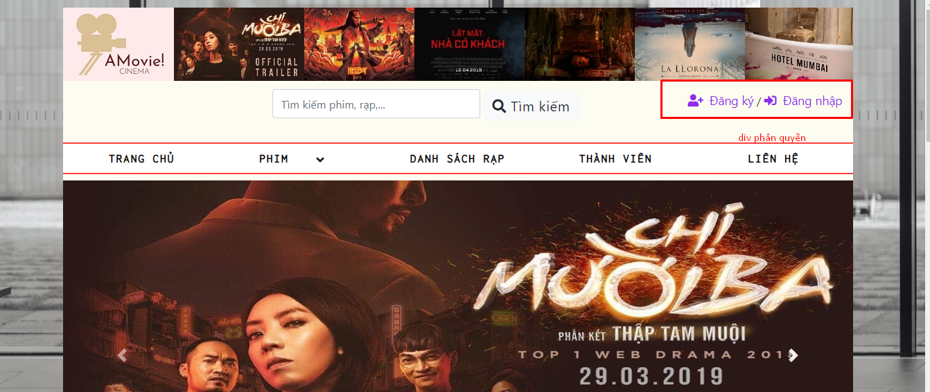

Khi nhấn vào Nar-item: “thành viên”: Kiểm tra xem người dùng đã đăng nhập hay chưa, nếu chưa hiện thông báo (Alert mặc định), “bạn phải đăng nhập để hiển thị thông báo này”

2, Sau khi đăng nhập

Với tài khoản có loại tài khoản 01 (Tài khoản rạp) : Nav-item “Thành viên” thêm nav-link : Xem thông tin tài khoản, Thêm phim, thêm xuất chiếu, Xem giao dịch

Xử lý sự kiện khi click vào trường tương ứng.

* Xem thông tin rạp: Chuyển sang layout xem thông tin rạp
* Thêm phim: Chuyển sang layout thêm phim
* Thêm suất chiếu: Chuyển sang layout thêm suất chiếu
* Xem giao dịch: Chuyển sang layout xem giao dịch (Xem các vé đã mà người dùng đặt)

Với tài khoản người dùng: Nav-item “Thành viên” thêm nav-link: Xem thông tin tài khoản, Thay đổi thông tin tài khoản, Xem giao dịch

* Xem thông tin cá nhân: Chuyển sang layout xem thông tin cá nhân
* Xem giao dịch: chuyển sang layout xem giao dịch (Xem các vé mà người dùng đã đặt)
* Thay đổi thông tin cá nhân- Chuyển sang layout sửa thông tin cá nhân
* Lưu ý: Trong khi lập trình back-end. Dev nếu thấy trường đã có mẫu sẵn thì thêm theo mẫu nếu không thì để div đơn giản , bên front end sẽ chỉnh sửa sau.